Комплект оценочных материалов по дисциплине
«Планирование эксперимента и обработка экспериментальных данных»

Задания закрытого типа

Задания закрытого типа на выбор правильного ответа

Выберите один правильный ответ.

1. Научный эксперимент представляет собой:
А) некоторый научно обоснованный алгоритм испытания моделей технологических комплексов;
Б) метод исследования, при помощи которого в специально создаваемых и/или контролируемых условиях исследуются явления и объекты с целью подтверждения результатов научных исследований и выдвинутых гипотез;
В) экспериментальные исследования объекта или его модели;
Г) процесс экспериментального исследования квазиобъекта – модели.
Правильный ответ: Б.
Компетенции (индикаторы): ОПК-2 (2.1, 2.2).

2. Под планом эксперимента в теории планирования эксперимента понимают:
А) последовательность экспериментальных исследований;
Б) совокупность данных, определяющих число, условия и порядок реализации опытов;
В) количество и последовательность экспериментов;
Г) условия проведения экспериментальных исследований.
Правильный ответ: Б.
Компетенции (индикаторы): ОПК-2 (2.1, 2.2).

3. Имитационное компьютерное моделирование по своей сути является:
А) имитацией функционирования объекта с помощью виртуальной модели;
Б) компьютерным экспериментом по воспроизведению на модели процессов, сопровождающих функционирование реального объекта и его свойств;
В) исследование свойств объекта с помощью компьютерной модели;
Г) последовательное выполнение операций анализа и синтеза с помощью компьютерной модели.
Правильные ответы: Б.
Компетенции (индикаторы): ПК-5 (5.1, 5.2, 5.3).

4. Планирование экспериментов преследует следующие основные цели:
А) сокращение количества опытов и продолжительности экспериментальных исследований;
Б) сокращение общего объёма испытаний при соблюдении требований к достоверности, точности их результатов и повышение информативности каждого из экспериментов в отдельности;
В) повышение информативности экспериментальных исследований;
Г) подтверждение гипотез и результатов научных исследований.
Правильные ответы: Б.
Компетенции (индикаторы): ПК-5 (5.1, 5.2, 5.3).

Задания закрытого типа на установление соответствия

Установите правильное соответствие.
Каждому элементу левого столбца соответствует только один элемент правого столбца.

1. Установите соответствие между описанием факторов, действий над ними при планировании эксперимента и обозначающими их терминами.

Описание фактора и действий над ним | Обозначающий термин
1) Натуральное значение фактора, соответствующее нулю в безразмерной шкале | А) Уровень фактора
2) Фиксированное значение фактора относительно начала отсчёта | Б) Основной уровень фактора
3) Выбор наиболее важных факторов, основанный на экспертной оценке | В) Нормализация факторов
4) Преобразование натуральных значений факторов в безразмерные значения | Г) Априорное ранжирование факторов
Правильный ответ:
1 | 2 | 3 | 4
Б | А | Г | В
Компетенции (индикаторы): ОПК-2 (2.1, 2.2).

2. Установите соответствие между описанием факторов, действий над ними при планировании эксперимента и обозначающими их терминами.
Описание фактора и действий над ним | Обозначающий термин
1) Разность между максимальным и минимальным натуральными значениями фактора в данном плане | А) Область экспериментирования (область планирования)
2) Область факторного пространства, где могут размещаться точки, отвечающие условиям проведения опытов | Б) Размах варьирования фактора
3) Пространство, координатные оси которого соответствуют значениям факторов | В) Эффект взаимодействия факторов
4) Показатель зависимости изменения эффекта одного фактора от уровней других факторов | Г) Факторное пространство
Правильный ответ:
1 | 2 | 3 | 4
Б | А | Г | В
Компетенции (индикаторы): ОПК-2 (2.1, 2.2).

3. Установите соответствие между формулой и названием характеристики измеряемой случайной величины х в эксперименте.
Формула для характеристики случайной величины | Название характеристики
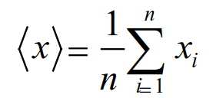  1) | А) Дисперсия случайной величины
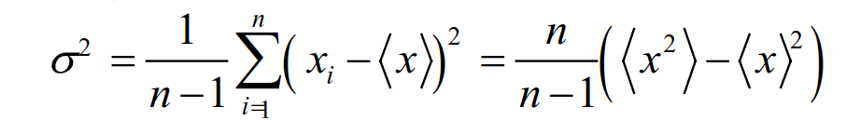  2) | Б) Среднее арифметическое значение случайной величины
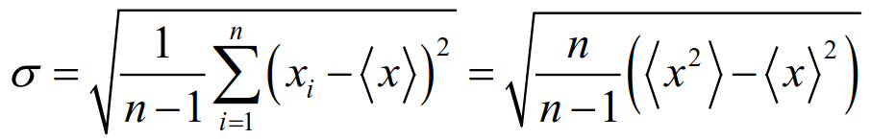  3) | В) Нормальное распределение случайной величины
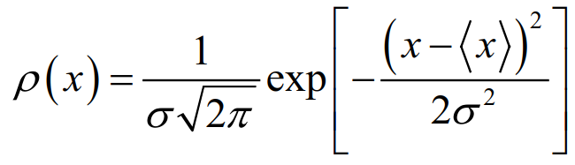  4) | Г) Среднее квадратичное отклонение случайной величины

Правильный ответ:
1 | 2 | 3 | 4
Б | А | Г | В
Компетенции (индикаторы): ПК-5 (5.1, 5.2, 5.3).

4. Установите соответствие между описанием погрешности измерений и её названием.

Описание погрешности измерений | Название погрешности
1) Погрешность, обусловленная несовершенством метода измерений, например, погрешности от неадекватности принятой модели объекта или от неточности расчётных формул | А) Систематическая погрешность
2) Погрешность, остающаяся постоянной или закономерно изменяющаяся при повторных измерениях одной и той же величины | Б) Методическая погрешность
3) Погрешность, изменяющаяся случайным образом в серии повторных измерений одной и той же величины, проведённых в одних и тех же условиях | В) Грубая погрешность
4) Погрешность, существенно превышающая ожидаемую, как правило, она является результатом явной ошибки в проведении измерений | Г) Случайная погрешность
Правильный ответ:
1 | 2 | 3 | 4
Б | А | Г | В
Компетенции (индикаторы): ПК-5 (5.1, 5.2, 5.3).

Задания закрытого типа на установление правильной последовательности

Установите правильную последовательность.
Запишите правильную последовательность букв слева направо.

1. Установите правильную последовательность этапов планирования эксперимента:
А) Уточнение условий проведения эксперимента и выбор вида испытаний (нормальные, ускоренные или сокращённые, в условиях лаборатории или предприятия, натурные или на виртуальной модели);
Б) Установление цели и задач эксперимента;
В) Составление плана проведение эксперимента – определение условий, количества и порядка испытаний, способа сбора, хранения и документирования данных;
Г) Выявление и выбор входных и выходных параметров.
Правильный ответ: Б, А, Г, В.
Компетенции (индикаторы): ОПК-2 (2.1, 2.2).

2. Установите правильную последовательность этапов измерительного эксперимента:
А) Выполнение измерительного эксперимента, определение и фиксация результатов опытов при изменении условий и варьировании факторов;
Б) Подготовка к измерениям – анализ поставленной задачи, создание условий для измерений, выбор средств и методов измерений, выбор числа измерений;
В) Анализ и интерпретация полученных результатов измерительного эксперимента;
Г) Статистическая обработка полученных результатов измерительного эксперимента.
Правильный ответ: Б, А, Г, В.
Компетенции (индикаторы): ОПК-2 (2.1, 2.2).

3. Установите правильную последовательность для статистической обработки результатов измерений образцов изделий при определении уровня их качества и вероятности не возникновения брака:
А) Проверка гипотезы о том, что результаты измерений принадлежат нормальному распределению случайной измеряемой величины построением гистограммы;
Б) Исключение выбросов (измерений с грубыми погрешностями) и введение поправок на известные систематические погрешности при измерении параметров изделий;
В) Расчёт доверительных границ погрешности измерения (в пределах которой изделие не является бракованным) по требуемому уровню доверительной вероятности;
Г) Вычисление среднего арифметического, как наиболее вероятной действительной величины при нормальном распределении, вычисление среднего квадратичного отклонения (или дисперсии) как меры разброса результатов серии измерений.
Правильный ответ: Б, А, Г, В.
Компетенции (индикаторы): ПК-5 (5.1, 5.2, 5.3).

4. Установите правильную последовательность этапов выполнения полного факторного эксперимента (ПФЭ) при исследовании технологических процессов и причин возникновения брака продукции:
А) Выбор величины и количества уровней варьирования переменных, влияющих на качество технологического процесса и возникновение брака (для ПФЭ достаточно двух уровней варьирования величиной);
Б) Выбор центра плана или базового уровня по каждой переменной, представляющей среднее значение данного фактора, влияющего на возникновение брака;
В) Составление матрицы или плана эксперимента по принципу перебора всех возможных комбинаций значений факторов, влияющих на качество продукции, в кодированных переменных;
Г) Приведение натуральных входных переменных к кодированным безразмерным значениям, при этом значение «+1» соответствует максимальному значению фактора, а «–1» – минимальному значению.
Правильный ответ: Б, А, Г, В.
Компетенции (индикаторы): ПК-5 (5.1, 5.2, 5.3).

Задания открытого типа

Задания открытого типа на дополнение

Напишите пропущенное слово (словосочетание).

1. Методика (метод) измерений представляет собой совокупность конкретно описанных операций, выполнение которых обеспечивает получение ___________ измерений с установленными показателями точности.
Правильный ответ: результатов.
Компетенции (индикаторы): ОПК-2 (2.1, 2.2).

2. Опыт – воспроизведение исследуемого ________ в определённых условиях проведения эксперимента при возможности регистрации его результатов.
Правильный ответ: явления.
Компетенции (индикаторы): ОПК-2 (2.1, 2.2).

3. Дробный факторный эксперимент (ДФЭ) представляет собой систему опытов, которая является частью полного факторного эксперимента (ПФЭ), но позволяющая вычислить __________ уравнения регрессии, ДФЭ используется в тех случаях, когда на основе имеющейся информации можно пренебречь эффектом взаимодействия факторов.
Правильный ответ: коэффициенты.
Компетенции (индикаторы): ПК-5 (5.1, 5.2, 5.3).

4. Регрессионный анализ является ________ изучения статистической взаимосвязи между одной зависимой количественной случайной переменной и одной или несколькими независимыми количественными переменными.
Зависимая переменная в регрессионном анализе называют результирующей, а переменные факторы – предикторами или объясняющими переменными.
Правильный ответ: методом.
Компетенции (индикаторы): ПК-5 (5.1, 5.2, 5.3).

Задания открытого типа с кратким свободным ответом

Напишите пропущенное слово (словосочетание).

1. Полный факторный эксперимент (ПФЭ) представляет собой систему опытов, при которой реализуются все возможные, не повторяющиеся __________ уровней факторов.
Правильный ответ: комбинации/сочетания/варианты.
Компетенции (индикаторы): ОПК-2 (2.1, 2.2).

2. Пассивный эксперимент – эксперимент, при котором _______ факторов в каждом опыте регистрируются по факту исследователем, а не задаются при планировании и выполнении эксперимента.
Правильный ответ: уровни /величины/значения.
Компетенции (индикаторы): ОПК-2 (2.1, 2.2).

3. Откликом называется наблюдаемая в измерительном эксперименте случайная ___________, по предположению, зависящая от факторов измерительного эксперимента.
Правильный ответ: величина/переменная.
Компетенции (индикаторы): ПК-5 (5.1, 5.2, 5.3).

4. Измерение в технике – это процесс определения опытным путём значения какой-либо физической величины с помощью специальных _________ средств.
Правильный ответ: технических /измерительных.
Компетенции (индикаторы): ПК-5 (5.1, 5.2, 5.3).

Задания открытого типа с развернутым ответом

1. Определите количество измерений в полном факторном эксперименте, если каждый из четырёх факторов имеет два уровня изменения.
Время выполнения – 10 мин.
Критерии оценивания: полное содержательное соответствие приведенному ниже решению.
Количество измерений равно 16. Определяется оно как 2 (два значения варьирования факторов), возведённое в степень n, где n – это количество факторов, в нашем случае n=4.
Компетенции (индикаторы): ОПК-2 (2.1, 2.2).

2. Изобразите геометрическую интерпретацию полного факторного эксперимента, матрица планирования которого представлена в виде таблицы изменяющихся факторов х₁ и х₂ и получаемого отклика y, который затем должен учитываться при разработке технологического процесса.
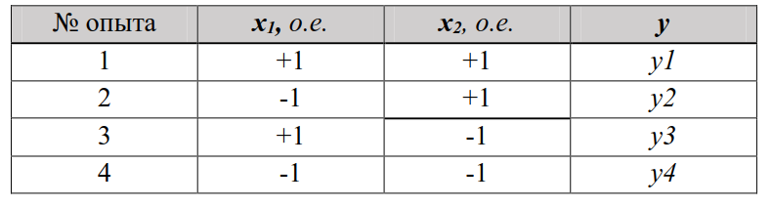

Время выполнения – 20 мин.
Критерии оценивания: полное содержательное соответствие приведенному ниже решению.
Строим оси натуральных значений факторов x₁~, x₂~. В области определения факторов ставим точку 0, соответствующую основному уровню факторов и проводим через 0 новые оси координат x₁, x₂, параллельные x₁~, x₂~. Выбираем масштабы по осям x₁, x₂, так, чтобы интервал варьирования Δx₁, Δx₂ для каждого фактора равнялся единице. Тогда условия проведения опытов будут соответствовать вершинам квадрата 1, 2, 3, и 4 (номерам опытов в матрице планирования), центром которого является основной уровень x₁₀~, x₂₀~.
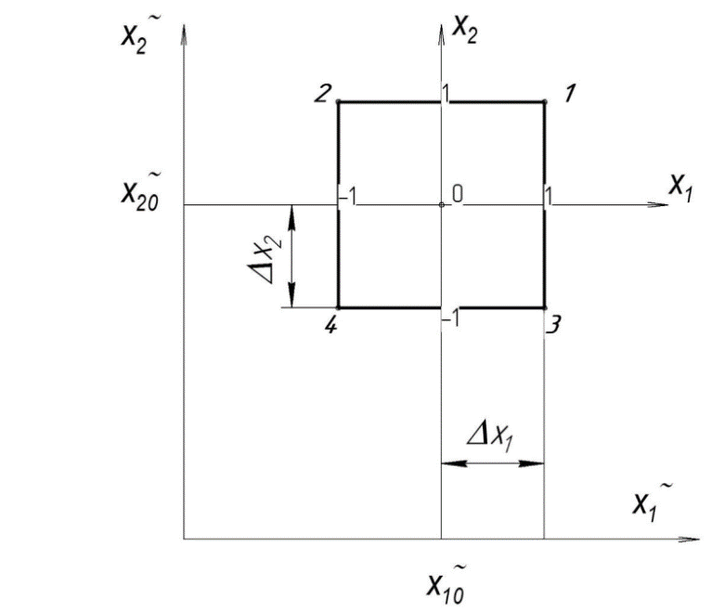
Компетенции (индикаторы): ПК-5 (5.1, 5.2, 5.3).

3. Опишите суть многофакторного вычислительного эксперимента, который описывается как модель объекта – «чёрного ящика», показанного на рисунке с действующими факторами, возмущающими воздействиям и выходными параметрами.
Время выполнения – 15 мин.
Критерии оценивания: полное содержательное соответствие приведенному ниже решению.
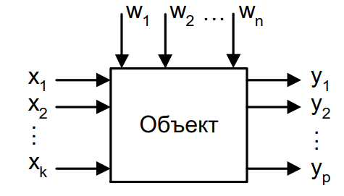
Представление объекта в виде такой схемы основано на принципе «чёрного ящика», содержание которого нам не известно. Его состояние в измерительном эксперименте определяют следующие параметры:
- управляющие (входные) x_{i} которые называются факторами;
- выходные параметры y_{i}, которые называются параметрами состояния или параметрами оптимизации;
- w_{i} – возмущающие воздействия.
Предполагается, что возмущающие воздействия не поддаются контролю и являются случайными. Каждый фактор x_{i} имеет область определения, которая должна быть установлена при планировании экспериментов для исследования функциональной связи с выходными параметрами y_{i}.
Компетенции (индикаторы): ОПК-2 (2.1, 2.2).

4. Определите среднее арифметическое (Н) и среднее квадратичное отклонение (Н) случайной величины силы, измеренной динамометром при испытаниях шпинделя в многофакторном вычислительном эксперименте, которая распределяется по нормальному закону.

№ п/п | Кол-во одинаковых результатов | Показания динамометра x_{i}, Н
1 | 1 | 54.16
2 | 1 | 54.17
3 | 2 | 54.18
4 | 3 | 54.19
5 | 5 | 54.20
6 | 6 | 54.21
7 | 5 | 54.22
8 | 4 | 54.23
9 | 2 | 54.24
10 | 1 | 54.25
11 | 1 | 54.26

Время выполнения – 15 мин.
Критерии оценивания: полное содержательное соответствие приведенному ниже решению.
Для нормального закона распределения среднее арифметическое определяется по формуле 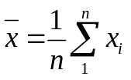 и показывает действительную (наиболее вероятную) величину измерений. Среднее квадратичное отклонение  Н определяется по формуле 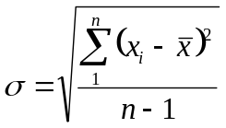и определяет степень разброса случайной величины. Ответ: 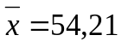Н. 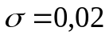Н.
Компетенции (индикаторы): ПК-5 (5.1, 5.2, 5.3).

